Poštovani roditelji,

molim Vas da pomognete djeci kod sljedećih aktivnosti vezano uz nastavu Engleskog jezika:

- Poslušajte s djecom zvučni zapis broj 40., kako bi djeca mogla bolje pratiti priču na str. 45. Potaknite djecu da Vam čitaju naglas.
- Nakon slušanja je potrebno spojiti puzzle: vremensku priliku i vrstu odjeće koja najbolje odgovara tom vremenu.
(Rješenje: sunny – a white T-shirt and a yellow skirt; raining – a green jacket, a blue jeans, red umbrella; cold – a pink coat, blue cap…)
- Djeca u bilježnicu pišu datum 27th March, naslov The Weather Puzzle, a ispod tablicu u koju ucrtavaju te tri vremenske prilike iz priče i pripadajuću odjeću:
- Molim da pored odjeće napišu engleske nazive kako bi ponovili i boje i odjeću. (Znači pored bijele majce – a white T-shirt, pored žute suknje – a yellow skirt…. – pomažu si s udžbenikom, naravno)
27th March
The Weather Puzzle

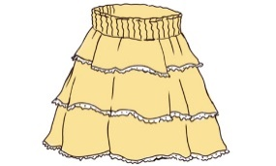
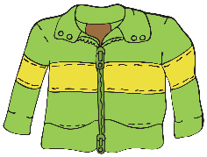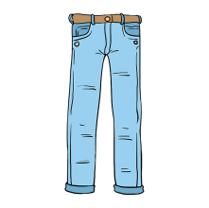
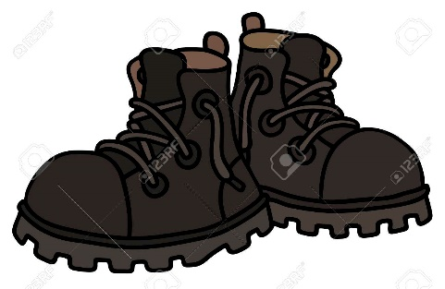

Zahvaljujem na suradnji i vremenu, budite zdravi i pozitivnog duha
učiteljica Ljiljana

